Roteiro de
Estudos

DIA: 21 DE MAIO DE 2020 - 1°ANO E.F

1ª AULA: PORTUGUÊS

Componente Curricular:
Língua Portuguesa

Objeto de Conhecimento:
História de vida.

Aprendizagens Essenciais:
Ler, escutar e compreender colaborativamente e com a ajuda de um adulto, fábulas e histórias de vida (EF15LP15 e EF01LP26)
Olá, querido(a) aluno(a)!

Hoje, você vai estudar usando um roteiro de estudo. Mas o que é um roteiro de estudo? É um passo a passo pensado para te auxiliar a estudar o assunto de uma maneira mais organizada.
Fique ligado!

O roteiro a seguir é baseado no modelo de ensino à distância, em que você vai estudar usando seu livro de Língua Portuguesa, aula em vídeo e WhatsApp.

Link da aula: https://youtu.be/N6uMUPZuqiA

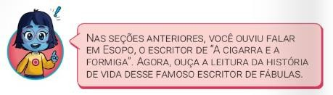
CORREÇÃO DA ATIVIDADE DE CASA PÁGINA 22.
Passo 1: Leitura realizada pela professora da história de vida do Esopo, no seu livro, página 20.

Passo 2: Agora que tal conhecer a hístória de vida de alguém da sua família? Escolha alguém para realizar uma entrevista para conhecer sua historia (pai,mãe,irmão ou algum responsavél).

Passo 3:Com ajuda de um responsávael realize a atividade da página 23 (você irá precisar recoratar o anexo 1, página 131).

NÃO ESQUEÇA DE ENVIAR A FOTO DA ATIVIDADE PARA SUA PROFESSORA
Até a próxima.
2ªAULA: MATEMÁTICA
Componente curricular: Matemática
Objeto de conhecimento: Ordem crescente e decrescente
Aprendizagens essenciais: sistematizar de forma objetiva a posição dos números.
Olá querido aluno!
Hoje você vai estudar usando um roteiro de estudo. Mas o que é um roteiro de estudo? É um passo a passo pensado para te auxiliar a estudar o assunto da aula em vídeo de uma maneira mais organizada. Fique ligado!
O roteiro a seguir é baseado no modelo de ensino a distância, em que você vai estudar usando seu livro de matemática , aula em vídeo e WhatsApp.
Vídeo complementar: https://youtu.be/PHPS-DVH-nA
Link da aula: https://youtu.be/liPkUFBkPc8

Passo 1: Na página. 19, observar na vídeo aula a explicação da professora, e fazer o que se pede.
Passo 2: Assistir ao vídeo proposto, caso queiram, segue o link na lista de transmissão.
Obs: não haverá atividade de casa nesse dia.
Um abraço, e até a próxima!

3ªAULA: PORTUGUÊS

Componente Curricular:
Língua Portuguesa

Objeto de Conhecimento:
Letras F e V.

Aprendizagens Essenciais:
Empregar as letras F e V na escrita de palavras (EF01LP05, EF01LP07 e EF01LP08).
Fique ligado!
O roteiro a seguir é baseado no modelo de ensino à distância, em que você vai estudar usando seu livro de Língua Portuguesa, aula em vídeo e WhatsApp.

Link da aula: https://youtu.be/RtUJJ2FE7UA
Passo 1:Apresentação de fichas com palavras com as consoantesF e V,realizar a leitura
com as cranças trabalhando letras e silabas,destacando o som das letras em estudo.
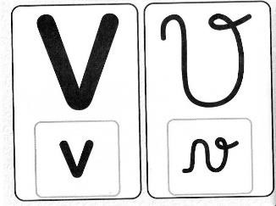
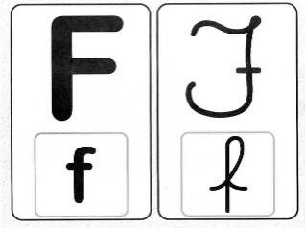
Passo 2: Voce já conhecia as letras F e V!Vamos relembrar os formatos em que elas podem aparecer.
Passo 3: Atividade de classe.
Para exercitar, vamos fazer a página 18 do seu livro, apenas as questões 4 e 5.
Passo 4: Atividade prática para casa.
Gincana do F e do V Objetivo da brincadeira:
 Recolher a maior quantidade de objetos e escrever seus nomes corretamente.

 Cada participante deverá recolher a maior quantidade de objetos que encontrar pela casa, mas todos tem que iniciar com a letra F ou com a letra V.
 Não vale recolher objetos de vidro ou que possam machucar. Nem objetos em prateleiras altas!

Boa sorte!

Você gostou da gincana? Quem foi o ganhador?

Agora um adulto vai misturar todos os objetos encontrados por todos os participantes e você vai separá-los em dois grupos:
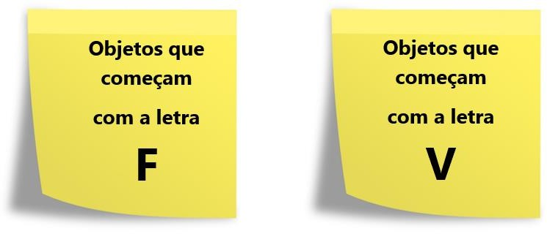
 Conte quantos objetos de cada letra vocês encontraram e voce irá escrevar o nome de cada objeto no
Seu caderno( nesse momento só o aluno participa).

NÃO ESQUEÇA DE TIRAR A FOTO E ENVIAR PARA SUA PROFESSORA.

Até a próxima!

